**PRŮZKUM**

Praha, 18. června 2024

**Každoroční průzkum ESG společnosti Fidelity International odhalil, že společnosti mají i nadále zájem zapojit se do této problematiky**

* **68 % společností z celého světa reagovalo v uplynulých 12 měsících na snahy analytiků Fidelity International o angažovanost**
* **43 % dotázaných analytiků společnosti Fidelity věří, že společnosti mohou splnit cíl nulových emisí do roku 2050**
* **Regulace, vládní podpora a aktivita akcionářů – to jsou hlavní oblasti, které by měly pomoci zlepšit environmentální politiku společností**

Dosažení nulových emisí je zásadní pro přežití naší planety, nicméně dosažení tohoto cíle je stále jednou z nejtěžších výzev, kterým svět doposud čelil. Povzbudivé je, že podle každoročního průzkumu analytiků společnosti Fidelity International (Fidelity) v oblasti ESG mají společnosti i nadále zájem spolupracovat se svými podílníky na tom, jak zlepšit úsilí v oblasti udržitelnosti. Uvědomují si totiž rychle se měnící fyzické i ekonomické prostředí, a i posuny v regulaci kolem nás.

Průzkum analytiků ESG společnosti Fidelity shromažďuje názory vlastních analytiků z celého světa a tyto informace sbírá zdola nahoru. Šetření probíhá formou přibližně 20 000 interakcí jednotlivých společností, přičemž zjišťuje klíčové trendy v oblasti ESG ve firemním prostředí.

**Graf 1: Společnosti zůstávají otevřené angažování se v oblasti ESG**

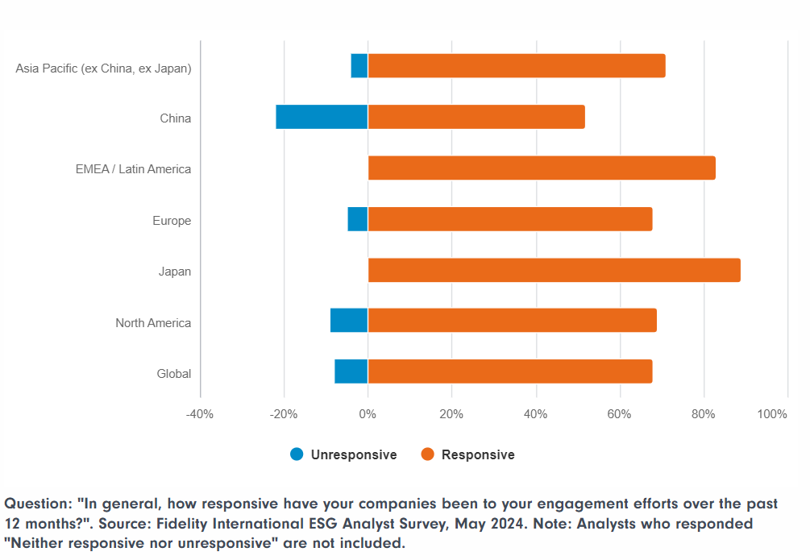

Analytici společnosti Fidelity uvedli, že jimi pokrývaných 68 % společností z celého světa reagovalo na jejich snahy o angažovanost v posledních 12 měsících. V čele stojí společnosti v Japonsku, kde se v posledním roce ochotně angažovalo 89 % z nich, následované společnostmi v regionu EMEA / Latinské Ameriky (83 %) a v regionu Asie a Tichomoří bez Číny a Japonska (71 %).

**Společnosti zaostávají v posunu k nulových, ale rizika jsou reálná**

Pouze 43 % analytiků společnosti Fidelity se domnívá, že společnosti mají v současné době splnitelný cíl nulových čistých emisí do roku 2050, což zdůrazňuje naléhavost urychlení plánů nulových emisí. Společnosti se však probouzejí a uvědomují si rizika nesplnění cílů. 85 % analytiků společnosti Fidelity se domnívá, že se společnosti zabývají hrozbami, které pro jejich podnikání představují možné změny klimatu a přírody.

**Graf 2: Většina společností se již zabývá hrozbami, které změna klimatu představuje pro jejich podnikání.**

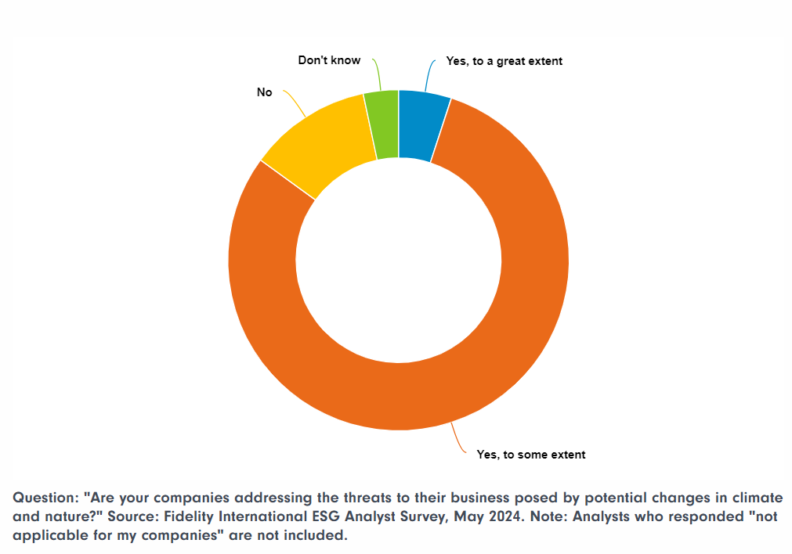

**Tři nejúčinnější způsoby, jak dosáhnout změny**

I když je jasné, že k dosažení čisté emisní nuly vede ještě dlouhá cesta, analytici společnosti Fidelity identifikují tři oblasti, které by měly podnítit zlepšení ekologických postupů společností: regulace, vládní podpora a akce akcionářů.

**Graf 3: Regulace, vládní pobídky a akce akcionářů budou řídit environmentální chování podniků**

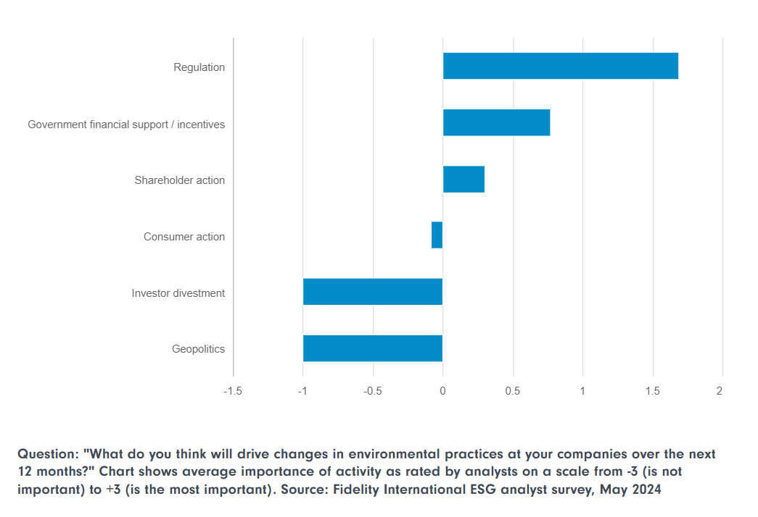

**Jenn-Hui Tan, ředitelka pro udržitelnost ve společnosti Fidelity International, k tomu říka:**

*"Přestože se společnosti mohou opožďovat oproti svým plánům, roste povědomí o hrozbách, které představuje teplejší klima a zhoršující se stav ekosystémů, což je silnou motivací k tomu, aby se firmy v této oblasti angažovaly. Navzdory ochotě společností zapojit se, náš průzkum zdůrazňuje, že je před námi ještě dlouhá cesta a že společnosti potřebují neustálou podporu při dosahování cílů nulových emisí. Regulace, vládní pobídky a akce akcionářů hrají klíčovou roli při vytváření příznivého prostředí pro úspěšný přechod firem na čistou nulu, přičemž je třeba si uvědomit, že dlouhodobé rozhodování si žádá pečlivé zvažování kompromisů a omezení jak v oblasti finančních cílů, tak cílů udržitelnosti, a to na pozadí nejistých makroekonomických podmínek."*

**Pro více informací kontaktujte:**

**Eliška Krohová**

**Crest Communications, a.s.**

Ostrovní 126/30

110 00 Praha 1

gsm: + 420 720 406 659

e-mail: [eliska.krohova@crestcom.cz](mailto:eliska.krohova@crestcom.cz)

**Informace pro editory:**

**Fidelity International**byla založena v roce 1969 a poskytuje investiční služby a produkty soukromým a institucionálním investorům. Od ostatních globálních investičních společností se liší zejména formou vlastnictví. Jedná o čistě privátní, soukromou společnost vlastněnou přímo členy zakládající rodiny a managementem firmy. Společnost klade veliký důraz na provádění podrobných analýz, na jejichž základě pak identifikují pro klienty nejvýhodnější investiční příležitosti. Její speciální týmy investičních analytiků a odborníků působí ve všech hlavních finančních centrech světa – v Londýně, Frankfurtu, Paříži, Hongkongu, Tokiu, Singapuru, Soulu, Dillí, Bombaji a v Sydney. V současné době administruje aktiva ve výši 87 mld. USD (assets under administration) a globálně pro klienty investovala 290 mld. USD ve 25 zemích napříč Evropou, Asií, Tichomořím, středním Východem a jižní Amerikou. V České republice Fidelity působí od roku 2012 a mezi její klienty patří celá řada významných institucionálních i privátních klientů, všechny významné banky, pojišťovny, finanční společnosti a nezávislí finanční poradci, kteří koncovým investorům zprostředkovávají investiční fondy této globální investiční společnosti.

**Důležité upozornění**

Toto je propagační materiál. Tento dokument nesmí být bez předchozího souhlasu rozmnožován nebo rozšiřován.

Fidelity International poskytuje informace pouze o svých produktech a neposkytuje investiční poradenství na základě individuálních potřeb, jinak než konkrétně řádně stanovené oprávněnou společností při formální komunikaci s klientem.

Jako Fidelity International je označována skupina společností, které tvoří globální organizaci správy investic poskytující informace o produktech a službách v určených jurisdikcích mimo Severní Ameriku. Toto písemné sdělení není směřováno k osobám se sídlem ve Spojených státech a takové osoby nesmí podle něj jednat. Je určeno pouze osobám bytem v takové v soudní příslušnosti, kde jsou příslušné fondy povoleny k distribuci nebo tam, kde není takové povolení vyžadováno.

Všechny názory představují stanoviska společnosti Fidelity, není-li uvedeno jinak. Fidelity, Fidelity International a logo Fidelity International a symbol měny F jsou všechno ochrannými známkami společnosti FIL Limited.

Tento dokument nepředstavuje distribuci, nabídku nebo výzvu k využití služeb investiční správy společnosti Fidelity, ani nabídku ke koupi, prodeji nebo výzvu k nabídce ke koupi nebo prodeji jakýchkoli cenných papírů v jakékoli jurisdikci nebo zemi, kde taková distribuce nebo nabídka není povolena či by byla v rozporu s místními zákony nebo předpisy.

Odkazy v tomto dokumentu na konkrétní cenné papíry nelze vykládat jako doporučení ke koupi nebo prodeji těchto cenných papírů, ale jsou uvedeny pouze pro ilustraci. Investoři by rovněž měli vzít na vědomí, že vyjádřené názory již nemusí být aktuální a společnost Fidelity již mohla jednat. Průzkumy a analýzy použité v této dokumentaci shromažďuje společnost Fidelity pro své potřeby správce investic a je možné, že podle nich již bylo postupováno pro její vlastní účely. Tento materiál byl vytvořen společností Fidelity International.

Minulá výkonnost není spolehlivým ukazatelem budoucích výsledků.

Tento dokument může obsahovat materiály třetích stran, které jsou dodávány společnostmi, jež nejsou spojeny s žádným subjektem Fidelity (obsah třetích stran). Společnost Fidelity se nepodílela na přípravě, přijetí ani úpravě takových materiálů třetích stran a výslovně ani implicitně takový obsah neschvaluje ani nepodporovala.

Údaje nejsou auditované. Odborníci provádějící průzkum zahrnují společníky a analytiky. Doporučujeme, abyste si před uskutečněním jakéhokoli investičního rozhodnutí opatřili podrobné informace. Investice by měly být prováděny na základě aktuálního prospektu (v angličtině a češtině) a dokumentu KIID (Klíčové informace pro investory) - dostupný v angličtině a češtině, které jsou dostupné spolu s výročními a pololetními zprávami zdarma na https://www.fidelityinternational.com nebo od našich distributořů a našeho evropského Centra služeb v Lucembursku, sídlící na adrese FIL (Luxembourg) S.A. 2a, rue Albert Borschette BP 2174 L-1021 Luxembourg.

Fidelity Funds "FF" je otevřená investiční společnost (SKIPCP) sídlící v Lucembursku, která disponuje akciemi různých tříd. Společnost FIL Investment Management (Luxembourg) S.A. si vyhrazuje právo ukončit nabízení podfondu a jeho podílových jednotek na trhu v souladu s článkem 93 písm. a) směrnice 2009/65/ES a článkem 32 písm. a) směrnice 2011/61/EU. Toto ukončení bude předem oznámeno v Lucembursku.Obchodní známky třetích stran, autorská práva a další práva duševního vlastnictví zůstávají majetkem jejich konkrétních vlastníků.

Investoři a potenciální investoři mohou získat informace o svých právech ve spojení se stížnostmi a soudními spory na tomto odkazu: https://www.fidelity.cz (v češtině).

MKAT12280